Катание на «ватрушках» опасно!

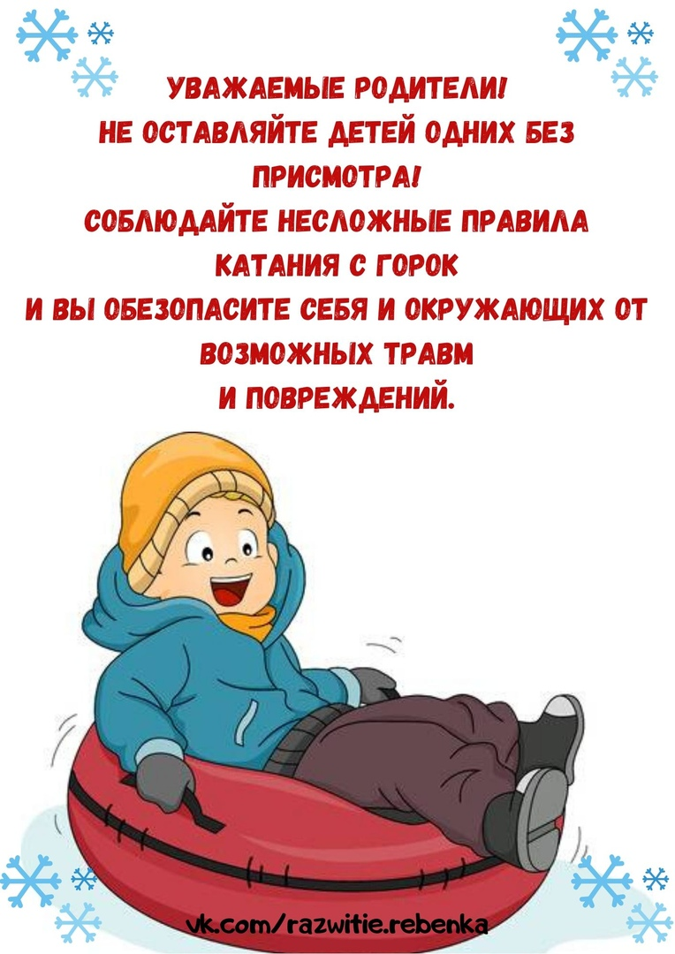
С приходом зимы пришли и зимние забавы ребят на свежем воздухе. Мягкие круглые «ватрушки» вытеснили санки и ледянки. Кататься на них обожают не только дети, но и взрослые. Но многие ли знают, что «ватрушка» — это обшитая камера?
Говорят, что на таких мягких санках кататься очень удобно, а главное — безопасно. Но так ли это?
У молодёжи появилась новая забава — тюбинг, или, как говорят в народе — «ватрушка», «таблетка». Это круглые надувные санки, окрашенные в яркие цвета. Садятся в «ватрушку», как на стул — откидываются назад и сгибают ноги в коленях. В России катания на «ватрушках» стали массовым любимым развлечением. У молодого поколения юношеский максимализм зашкаливает, при этом у некоторых напрочь отсутствует инстинкт самосохранения. Молодые ребята становятся заложниками собственной бесшабашности, необдуманно выбирая крутые неизведанные склоны. На спуске их ждёт опасность в виде ям, бугров, кочек, деревьев или трамплинов. Поскольку у «ватрушки», в силу её строения, скорость намного выше, чем у обычных санок, то затормозить на склонах почти нереально, к тому же есть вероятность, что она попросту перевернётся. Поэтому выбирать нужно проверенные спуски, лучше всего — специально оборудованные. Особая опасность – спуски, выходящие прямо на проезжую часть. Зачастую такие спуски заканчиваются тяжелыми травмами: черепно-мозговая травма, ушибы головы, позвоночника, а также рваные раны конечностей или гибелью.
Сотрудники ГИБДД напоминают взрослым: самое важное правило, о котором порой забывают родители: дети не должны кататься с горок бесконтрольно. Отправляя детей погулять на горку, нельзя оставлять их без присмотра.
Но не так давно появилось новое развлечение – катание на «ватрушках», прикрепленных к автомашине. Тюбинг, привязанный к бамперу, развивает огромную скорость, а человек получает большую дозу адреналина. Подобные зимние забавы с каждым годом только набирают популярность. Тем не менее, такое экстремальное катание опасно для жизни.
Опасность кроется и в самой «ватрушке». У неё небольшой вес, поэтому она легко переворачивается, к тому же слабо амортизирует при столкновении с препятствием. Кроме этого, человек не может управлять траекторией своего движения, любая преграда на его пути может оказаться фатальной. И вот почему: в отличие от санок, «таблетка» способна развивать большую скорость и даже закручиваться вокруг своей оси во время движения, при этом она неуправляема. Любители «ватрушек» не пользуются защитными средствами, полагаясь на авось. При массовых катаниях «ватрушки» часто врезаются друг в друга, ребятня может получить травмы или переломы. При резком торможении автомобиля ватрушка может заскочить под сам автомобиль. Некоторые экстрималы убирают ограничительную сетку за счет чего тормозной путь из-за этого увеличивается. Некоторые привязывают «ватрушки» друг к другу «паровозиком», что чрезвычайно опасно. Во время движения есть большая вероятность, что они перевернутся. Ну а если за боковые ручки держаться не очень крепко, то можно вообще вылететь. Итог таких развлечений – летальный исход.
Самое страшное это то, что на прикрепленных к машине «ватрушках» катают не только взрослых, но и детей. Такое халатное отношение к своей жизни и жизни других может привести к трагическим последствиям.
Администрация Свирицкого сельского поселения предупреждает об опасности катания на тюбинге таким способом. За такие развлечения водителю в случае перевозки человека на тюбинге грозит штраф в размере 1000 рублей по статье 12.23. части 2 КоАП РФ «Нарушение правил перевозки людей». Человеку, старше 16 лет, находящемуся в тюбинге грозит штраф в размере 800 рублей по статье 12.29 части 2 КоАП РФ «Нарушение Правил дорожного движения пешеходом или иным лицом, участвующим в процессе дорожного движения» Водитель, который управляет транспортным средством с прицепленной к авто «ватрушкой» в случае гибели человека понесет уголовную ответственность.

Уважаемые взрослые, родители, объясните своим детям, к чему могут привести такие зимние «забавы». И, конечно же, сами, ни в коем случае не участвуйте в них и не предлагайте детям подобные опасные «покатушки»!

